Titre du livre

Nom de l’auteur
Titre du livre
  - Sous-Titre
Préface de

Du même auteur
Livre 1, Éditeur, année
Livre 2, Éditeur, année
Illustration de couverture :

Dédicace

« Citation en début d’ouvrage. »
Auteur de la citation, Titre de l’ouvrage
« Citation en début d’ouvrage. »
Auteur de la citation, Titre de l’ouvrage

Avant-propos
Orem ipsum dolor sit amet, consectetur adipiscing elit. Morbi sodales tincidunt pellentesque. Quisque ultrices auctor mauris, non pulvinar urna laoreet ac. Aliquam rhoncus, eros sed pretium commodo, sem magna pretium sapien, eu aliquam sapien sem imperdiet augue. Sed rhoncus, metus in rutrum volutpat, dolor risus varius massa, sodales iaculis tellus eros vitae tellus. Nunc vel consectetur dolor. Suspendisse sit amet mauris augue.
Duis et nisi ut libero accumsan fermentum. Maecenas lobortis sem id sapien suscipit non faucibus odio porttitor. Class aptent taciti sociosqu ad litora torquent per conubia nostra, per inceptos himenaeos. Donec imperdiet ligula in felis luctus molestie. Vestibulum urna lacus, tempus at luctus ut, euismod quis nisl. Nullam pharetra consequat imperdiet. Nunc ullamcorper nunc nec nulla viverra iaculis.
Curabitur condimentum mi sed ligula lacinia tincidunt. Nulla et justo urna. Pellentesque pulvinar dui ac nibh egestas ultricies. Donec eget magna neque, non porttitor lectus. Nunc suscipit fermentum tellus id laoreet. Integer nec sem et enim sagittis vestibulum. Nunc bibendum, enim et tempor porta, diam diam accumsan sem, at condimentum ligula justo ac diam. Nullam at metus lorem, id scelerisque lorem. Maecenas vehicula, metus laoreet malesuada molestie, metus ligula semper lectus, quis consequat mi dui sed turpis. Aliquam accumsan vulputate ligula, nec imperdiet massa auctor eget. Sed risus tortor, consectetur non placerat quis, condimentum eget risus. Aenean quis quam aliquet nequeullamcorper ullamcorper nec ac quam. Sed eget velit quis tellus pulvinar ultrices sit amet id tortor. Cras malesuada nisi vitae quam ornare suscipit. Mauris a odio libero, vel tristique massa. In euismod turpis et odio volutpat non vulputate neque convallis. Aliquam urna risus, tempor vel lacinia vehicula, tristique ac massa.
Vivamus at lectus justo, vel sollicitudin risus. Vestibulum mi purus, sodales a luctus a, hendrerit in nulla. Morbi interdum semper sollicitudin. Curabitur nulla mi, porta vel condimentum non, imperdiet id justo. Aliquam et nisi arcu, quis congue ipsum. Etiam id est nulla. Maecenas vitae quam mauris. Aenean massa dui, pretium et sollicitudin vitae, tempor at metus. Nullam ornare tempus enim ut rutrum. Donec mattis molestie justo in fringilla. Maecenas id risus eget felis vulputate molestie vitae quis ligula. Fusce pulvinar mollis nulla nec varius. Phasellus tortor nisi, fermentum id adipiscing et, vulputate id purus. Cras in diam ut nunc lacinia tempor eget nec turpis. Ut a aliquam mi. Ut accumsan nisi fermentum diam sodales vulputate. In feugiat consequat ante nec pulvinar. In hendrerit vestibulum purus quis mollis. Etiam molestie justo eu diam hendrerit aliquet venenatis sed nibh. Cras iaculis nulla sit amet ante scelerisque venenatis. bibendum malesuada nulla nec rutrum. Maecenas sit amet

Première partie

Titre de la partie
« Citation en début d’ouvrage. »
Auteur de la citation, Titre de l’ouvrage

Chapitre

Titre du chapitre
avec « Chapitre XX » avant

Auteur du chapitre
Orem ipsum dolor sit amet, consectetur adipiscing elit. Morbi sodales tincidunt pellentesque. Quisque ultrices auctor mauris, non pulvinar urna laoreet ac. Aliquam rhoncus, eros sed pretium commodo, sem magna pretium sapien, eu aliquam sapien sem imperdiet augue. Sed rhoncus, metus in rutrum volutpat, dolor risus varius massa, sodales iaculis tellus eros vitae tellus. Nunc vel consectetur dolor. Suspendisse sit amet mauris augue.

Titre de niveau 2

Titre de niveau 3

Titre de niveau 4

Titre de niveau 5

Titre de niveau 6
Duis et nisi ut libero accumsan fermentum. Maecenas lobortis sem id sapien suscipit non faucibus odio porttitor. Class aptent taciti sociosqu ad litora torquent per conubia nostra, per inceptos himenaeos. Donec imperdiet ligula in felis luctus molestie. Vestibulum urna lacus, tempus at luctus ut, euismod quis nisl. Nullam pharetra consequat imperdiet. Nunc ullamcorper nunc nec nulla viverra iaculis.
Curabitur condimentum mi sed ligula lacinia tincidunt. Nulla et justo urna. Pellentesque pulvinar dui ac nibh egestas ultricies. Donec eget magna neque, non porttitor lectus. Nunc suscipit fermentum tellus id laoreet. Integer nec sem et enim sagittis vestibulum. Nunc bibendum, enim et tempor porta, diam diam accumsan sem, at condimentum ligula justo ac diam. Nullam at metus lorem, id scelerisque lorem. Maecenas vehicula, metus laoreet malesuada molestie, metus ligula semper lectus, quis consequat mi dui sed turpis. Aliquam accumsan vulputate ligula, nec imperdiet massa auctor eget. Sed risus tortor, consectetur non placerat quis, condimentum eget risus. Aenean quis quam aliquet nequeullamcorper ullamcorper nec ac quam. Sed eget velit quis tellus pulvinar ultrices sit amet id tortor. Cras malesuada nisi vitae quam ornare suscipit. Mauris a odio libero, vel tristique massa. In euismod turpis et odio volutpat non vulputate neque convallis. Aliquam urna risus, tempor vel lacinia vehicula, tristique ac massa.
Vivamus at lectus justo, vel sollicitudin risus. Vestibulum mi purus, sodales a luctus a, hendrerit in nulla. Morbi interdum semper sollicitudin. Curabitur nulla mi, porta vel condimentum non, imperdiet id justo. Aliquam et nisi arcu, quis congue ipsum. Etiam id est nulla. Maecenas vitae quam mauris. Aenean massa dui, pretium et sollicitudin vitae, tempor at metus. Nullam ornare tempus enim ut rutrum. Donec mattis molestie justo in fringilla. Maecenas id risus eget felis vulputate molestie vitae quis ligula. Fusce pulvinar mollis nulla nec varius. Phasellus tortor nisi, fermentum id adipiscing et, vulputate id purus. Cras in diam ut nunc lacinia tempor eget nec turpis. Ut a aliquam mi. Ut accumsan nisi fermentum diam sodales vulputate. In feugiat consequat ante nec pulvinar. In hendrerit vestibulum purus quis mollis. Etiam molestie justo eu diam hendrerit aliquet venenatis sed nibh. Cras iaculis nulla sit amet ante scelerisque venenatis. bibendum malesuada nulla nec rutrum. Maecenas sit amet
Vivamus at lectus justo, vel sollicitudin risus. Vestibulum mi purus, sodales a luctus a, hendrerit in nulla. Morbi interdum semper sollicitudin. Curabitur nulla mi, porta vel condimentum non, imperdiet id justo. Aliquam et nisi arcu, quis congue ipsum. Etiam id est nulla. Maecenas vitae quam mauris. Aenean massa dui, pretium et sollicitudin vitae, tempor at metus. Nullam ornare tempus enim ut rutrum. Donec mattis molestie justo in fringilla. Maecenas id risus eget felis vulputate molestie vitae quis ligula. Fusce pulvinar mollis nulla nec varius. Phasellus tortor nisi, fermentum id adipiscing et, vulputate id purus. Cras in diam ut nunc lacinia tempor eget nec turpis. Ut a aliquam mi. Ut accumsan nisi fermentum diam sodales vulputate. In feugiat consequat ante nec pulvinar. In hendrerit vestibulum purus quis mollis. Etiam molestie justo eu diam hendrerit aliquet venenatis sed nibh. Cras iaculis nulla sit amet ante scelerisque venenatis. bibendum malesuada nulla nec rutrum. Maecenas sit amet
Vivamus at lectus justo, vel sollicitudin risus. Vestibulum mi purus, sodales a luctus a, hendrerit in nulla. Morbi interdum semper sollicitudin. Curabitur nulla mi, porta vel condimentum non, imperdiet id justo. Aliquam et nisi arcu, quis congue ipsum. Etiam id est nulla. Maecenas vitae quam mauris. Aenean massa dui, pretium et sollicitudin vitae, tempor at metus. Nullam ornare tempus enim ut rutrum. Donec mattis molestie justo in fringilla. Maecenas id risus eget felis vulputate molestie vitae quis ligula. Fusce pulvinar mollis nulla nec varius. Phasellus tortor nisi, fermentum id adipiscing et, vulputate id purus. Cras in diam ut nunc lacinia tempor eget nec turpis. Ut a aliquam mi. Ut accumsan nisi fermentum diam sodales vulputate. In feugiat consequat ante nec pulvinar. In hendrerit vestibulum purus quis mollis. Etiam molestie justo eu diam hendrerit aliquet venenatis sed nibh. Cras iaculis nulla sit amet ante scelerisque venenatis. bibendum malesuada nulla nec rutrum. Maecenas sit amet
Vivamus at lectus justo, vel sollicitudin risus. Vestibulum mi purus, sodales a luctus a, hendrerit in nulla. Morbi interdum semper sollicitudin. Curabitur nulla mi, porta vel condimentum non, imperdiet id justo. Aliquam et nisi arcu, quis congue ipsum. Etiam id est nulla. Maecenas vitae quam mauris. Aenean massa dui, pretium et sollicitudin vitae, tempor at metus. Nullam ornare tempus enim ut rutrum. Donec mattis molestie justo in fringilla. Maecenas id risus eget felis vulputate molestie vitae quis ligula. Fusce pulvinar mollis nulla nec varius. Phasellus tortor nisi, fermentum id adipiscing et, vulputate id purus. Cras in diam ut nunc lacinia tempor eget nec turpis. Ut a aliquam mi. Ut accumsan nisi fermentum diam sodales vulputate. In feugiat consequat ante nec pulvinar. In hendrerit vestibulum purus quis mollis. Etiam molestie justo eu diam hendrerit aliquet venenatis sed nibh. Cras iaculis nulla sit amet ante scelerisque venenatis. bibendum malesuada nulla nec rutrum. Maecenas sit amet

Titre du chapitre
sans « Chapitre XX » avant

Auteur du chapitre
Orem ipsum dolor sit amet, consectetur adipiscing elit. Morbi sodales tincidunt pellentesque. Quisque ultrices auctor mauris, non pulvinar urna laoreet ac. Aliquam rhoncus, eros sed pretium commodo, sem magna pretium sapien, eu aliquam sapien sem imperdiet augue. Sed rhoncus, metus in rutrum volutpat, dolor risus varius massa, sodales iaculis tellus eros vitae tellus. Nunc vel consectetur dolor. Suspendisse sit amet mauris augue.

Titre de niveau 2

Titre de niveau 3

Titre de niveau 4

Titre de niveau 5

Titre de niveau 6
Duis et nisi ut libero accumsan fermentum. Maecenas lobortis sem id sapien suscipit non faucibus odio porttitor. Class aptent taciti sociosqu ad litora torquent per conubia nostra, per inceptos himenaeos. Donec imperdiet ligula in felis luctus molestie. Vestibulum urna lacus, tempus at luctus ut, euismod quis nisl. Nullam pharetra consequat imperdiet. Nunc ullamcorper nunc nec nulla viverra iaculis.
Curabitur condimentum mi sed ligula lacinia tincidunt. Nulla et justo urna. Pellentesque pulvinar dui ac nibh egestas ultricies. Donec eget magna neque, non porttitor lectus. Nunc suscipit fermentum tellus id laoreet. Integer nec sem et enim sagittis vestibulum. Nunc bibendum, enim et tempor porta, diam diam accumsan sem, at condimentum ligula justo ac diam. Nullam at metus lorem, id scelerisque lorem. Maecenas vehicula, metus laoreet malesuada molestie, metus ligula semper lectus, quis consequat mi dui sed turpis. Aliquam accumsan vulputate ligula, nec imperdiet massa auctor eget. Sed risus tortor, consectetur non placerat quis, condimentum eget risus. Aenean quis quam aliquet nequeullamcorper ullamcorper nec ac quam. Sed eget velit quis tellus pulvinar ultrices sit amet id tortor. Cras malesuada nisi vitae quam ornare suscipit. Mauris a odio libero, vel tristique massa. In euismod turpis et odio volutpat non vulputate neque convallis. Aliquam urna risus, tempor vel lacinia vehicula, tristique ac massa.
Vivamus at lectus justo, vel sollicitudin risus. Vestibulum mi purus, sodales a luctus a, hendrerit in nulla. Morbi interdum semper sollicitudin. Curabitur nulla mi, porta vel condimentum non, imperdiet id justo. Aliquam et nisi arcu, quis congue ipsum. Etiam id est nulla. Maecenas vitae quam mauris. Aenean massa dui, pretium et sollicitudin vitae, tempor at metus. Nullam ornare tempus enim ut rutrum. Donec mattis molestie justo in fringilla. Maecenas id risus eget felis vulputate molestie vitae quis ligula. Fusce pulvinar mollis nulla nec varius. Phasellus tortor nisi, fermentum id adipiscing et, vulputate id purus. Cras in diam ut nunc lacinia tempor eget nec turpis. Ut a aliquam mi. Ut accumsan nisi fermentum diam sodales vulputate. In feugiat consequat ante nec pulvinar. In hendrerit vestibulum purus quis mollis. Etiam molestie justo eu diam hendrerit aliquet venenatis sed nibh. Cras iaculis nulla sit amet ante scelerisque venenatis. bibendum malesuada nulla nec rutrum. Maecenas sit amet
Vivamus at lectus justo, vel sollicitudin risus. Vestibulum mi purus, sodales a luctus a, hendrerit in nulla. Morbi interdum semper sollicitudin. Curabitur nulla mi, porta vel condimentum non, imperdiet id justo. Aliquam et nisi arcu, quis congue ipsum. Etiam id est nulla. Maecenas vitae quam mauris. Aenean massa dui, pretium et sollicitudin vitae, tempor at metus. Nullam ornare tempus enim ut rutrum. Donec mattis molestie justo in fringilla. Maecenas id risus eget felis vulputate molestie vitae quis ligula. Fusce pulvinar mollis nulla nec varius. Phasellus tortor nisi, fermentum id adipiscing et, vulputate id purus. Cras in diam ut nunc lacinia tempor eget nec turpis. Ut a aliquam mi. Ut accumsan nisi fermentum diam sodales vulputate. In feugiat consequat ante nec pulvinar. In hendrerit vestibulum purus quis mollis. Etiam molestie justo eu diam hendrerit aliquet venenatis sed nibh. Cras iaculis nulla sit amet ante scelerisque venenatis. bibendum malesuada nulla nec rutrum. Maecenas sit amet
Vivamus at lectus justo, vel sollicitudin risus. Vestibulum mi purus, sodales a luctus a, hendrerit in nulla. Morbi interdum semper sollicitudin. Curabitur nulla mi, porta vel condimentum non, imperdiet id justo. Aliquam et nisi arcu, quis congue ipsum. Etiam id est nulla. Maecenas vitae quam mauris. Aenean massa dui, pretium et sollicitudin vitae, tempor at metus. Nullam ornare tempus enim ut rutrum. Donec mattis molestie justo in fringilla. Maecenas id risus eget felis vulputate molestie vitae quis ligula. Fusce pulvinar mollis nulla nec varius. Phasellus tortor nisi, fermentum id adipiscing et, vulputate id purus. Cras in diam ut nunc lacinia tempor eget nec turpis. Ut a aliquam mi. Ut accumsan nisi fermentum diam sodales vulputate. In feugiat consequat ante nec pulvinar. In hendrerit vestibulum purus quis mollis. Etiam molestie justo eu diam hendrerit aliquet venenatis sed nibh. Cras iaculis nulla sit amet ante scelerisque venenatis. bibendum malesuada nulla nec rutrum. Maecenas sit amet
Tableau 1 (légende avant)
Tableau | Tableau
Tableau | Tableau
Source.
Vivamus at lectus justo, vel sollicitudin risus. Vestibulum mi purus, sodales a luctus a, hendrerit in nulla. Morbi interdum semper sollicitudin. Curabitur nulla mi, porta vel condimentum non, imperdiet id justo. Aliquam et nisi arcu, quis congue ipsum. Etiam id est nulla. Maecenas vitae quam mauris. Aenean massa dui, pretium et sollicitudin vitae, tempor at metus. Nullam ornare tempus enim ut rutrum.
Tableau | Tableau
Tableau | Tableau
Légende après, avec source
Source.
Vivamus at lectus justo, vel sollicitudin risus. Vestibulum mi purus, sodales a luctus a, hendrerit in nulla. Morbi interdum semper sollicitudin. Curabitur nulla mi, porta vel condimentum non, imperdiet id justo. Aliquam et nisi arcu, quis congue ipsum. Etiam id est nulla. Maecenas vitae quam mauris. Aenean massa dui, pretium et sollicitudin vitae, tempor at metus. Nullam ornare tempus enim ut rutrum.
Tableau | Tableau
Tableau | Tableau
Légende après, sans source
Vivamus at lectus justo, vel sollicitudin risus. Vestibulum mi purus, sodales a luctus a, hendrerit in nulla. Morbi interdum semper sollicitudin. Curabitur nulla mi, porta vel condimentum non, imperdiet id justo. Aliquam et nisi arcu, quis congue ipsum. Etiam id est nulla. Maecenas vitae quam mauris. Aenean massa dui, pretium et sollicitudin vitae, tempor at metus. Nullam ornare tempus enim ut rutrum.

Légende sans source.
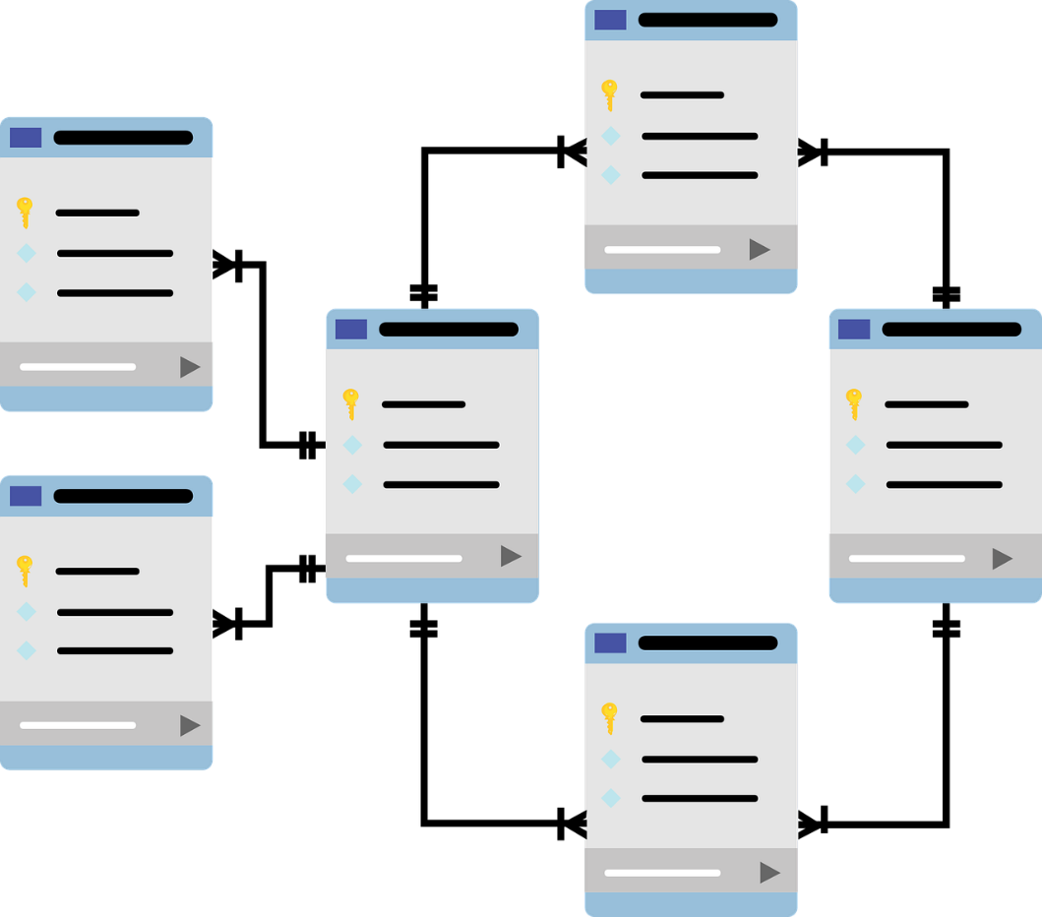
Légende avec source
https://pixabay.com/fr/vectors/sch%c3%a9ma-de-base-de-donn%c3%a9es-1895779/
Vivamus at lectus justo, vel sollicitudin risus. Vestibulum mi purus, sodales a luctus a, hendrerit in nulla. Morbi interdum semper sollicitudin. Curabitur nulla mi, porta vel condimentum non, imperdiet id justo. Aliquam et nisi arcu, quis congue ipsum. Etiam id est nulla. Maecenas vitae quam mauris. Aenean massa dui, pretium et sollicitudin vitae, tempor at metus. Nullam ornare tempus enim ut rutrum. Donec mattis molestie justo in fringilla. Maecenas id risus eget felis vulputate molestie vitae quis ligula. Fusce pulvinar mollis nulla nec varius. Phasellus tortor nisi, fermentum id adipiscing et, vulputate id purus. Cras in diam ut nunc lacinia tempor eget nec turpis. Ut a aliquam mi. Ut accumsan nisi fermentum diam sodales vulputate. In feugiat consequat ante nec pulvinar. In hendrerit vestibulum purus quis mollis. Etiam molestie justo eu diam hendrerit aliquet venenatis sed nibh. Cras iaculis nulla sit amet ante scelerisque venenatis. bibendum malesuada nulla nec rutrum. Maecenas sit amet

Table des illustrations
Tableau 1 (légende avant) 19
Légende après, avec source 19
Légende après, sans source 20
Légende sans source. 20
Légende avec source 21

Index

C
chapitre
auteur, 13
I
imperdiet, 9, 10, 13, 14, 15, 17, 18, 19, 20, 21
S
source, 19, 20, 21, 23

Table des matières
Avant-propos 9
Première partie
Titre de la partie
Chapitre I
Titre du chapitre avec « Chapitre XX » avant 13
Auteur du chapitre
Titre de niveau 2 13
Titre de niveau 3 13
Titre de niveau 4 13
Titre de niveau 5 13
Titre de niveau 6 13
Titre du chapitre sans « Chapitre XX » avant 17
Auteur du chapitre
Titre de niveau 2 17
Titre de niveau 3 17
Titre de niveau 4 17
Titre de niveau 5 17
Titre de niveau 6 17

. Aliquam accumsan vulputate ligula, nec imperdiet massa auctor eget. Sed risus tortor, consectetur non placerat quis, condimentum eget risus. Aenean quis quam aliquet.
. Références de la citation.

